**ТЗ на техправки**

**Справочник**

1. Внедрить плитки тегов, соответственно для ссылок с них должны быть страницы.

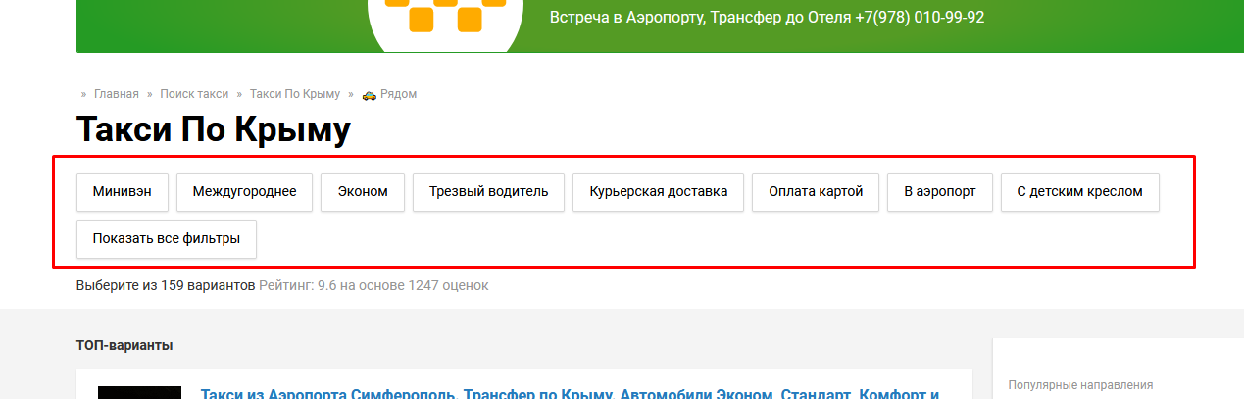

1. Блок «Популярные направления», только увеличить количество направлений в 4-6 раз.

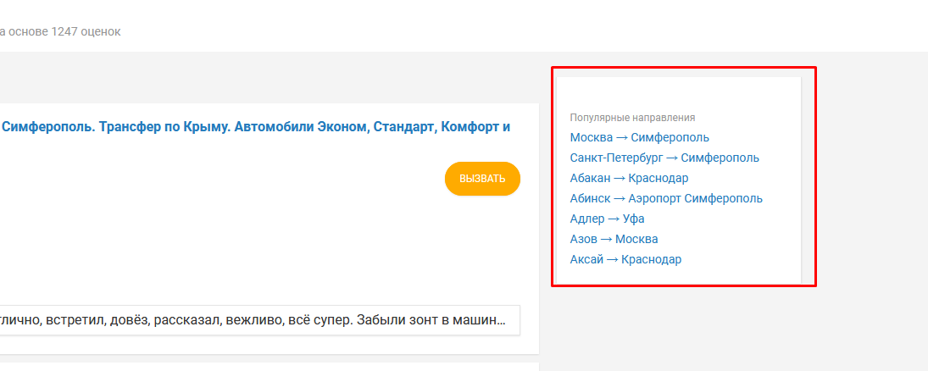

1. Внедрить блок «Такси в соседних городах», можно обозвать его по-другому «Такси в других городах Крыма», указать список городов со ссылками на поддомены.

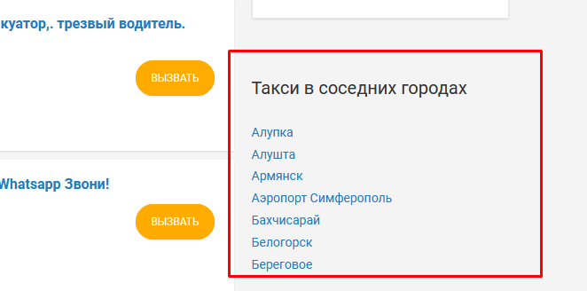

1. Добавить блок «Отзывы» внизу.

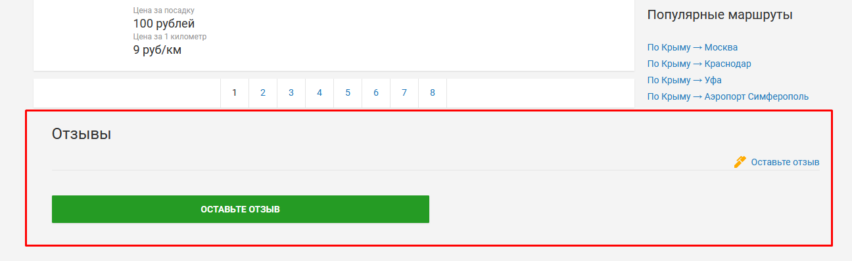

1. Реализовать и заполнить блок-аккордеон «Часто задаваемые вопросы»

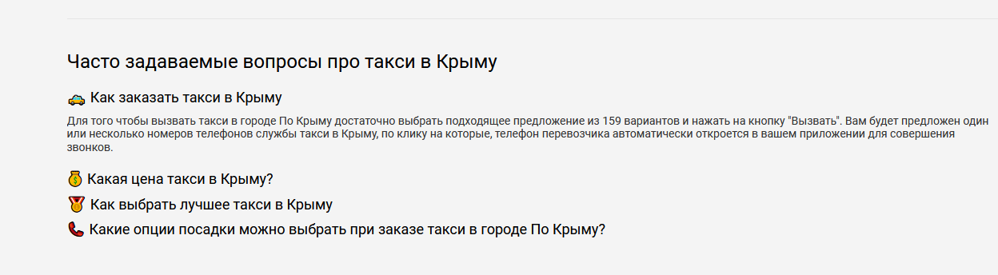

1. Сделать подобную форму подачи объявления.

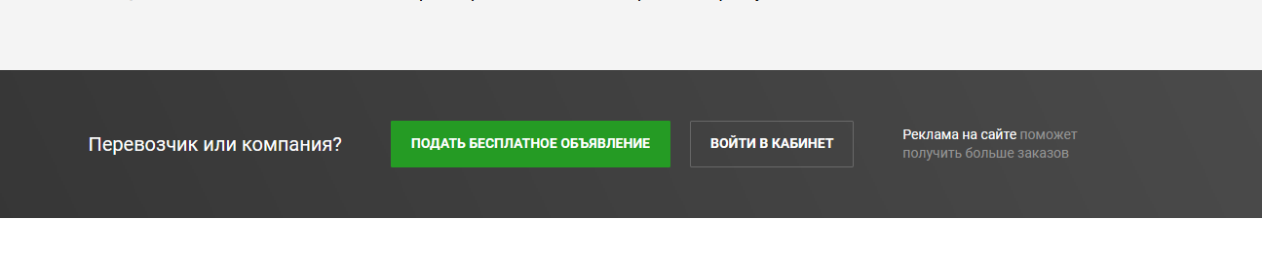

1. Вот в этом месте, перед самым подвалом, сделать блок «У нас можно найти данные всех такси Крыма», или что-то подобное, где простым списком вывести ВСЕ населенные пункты Крыма.

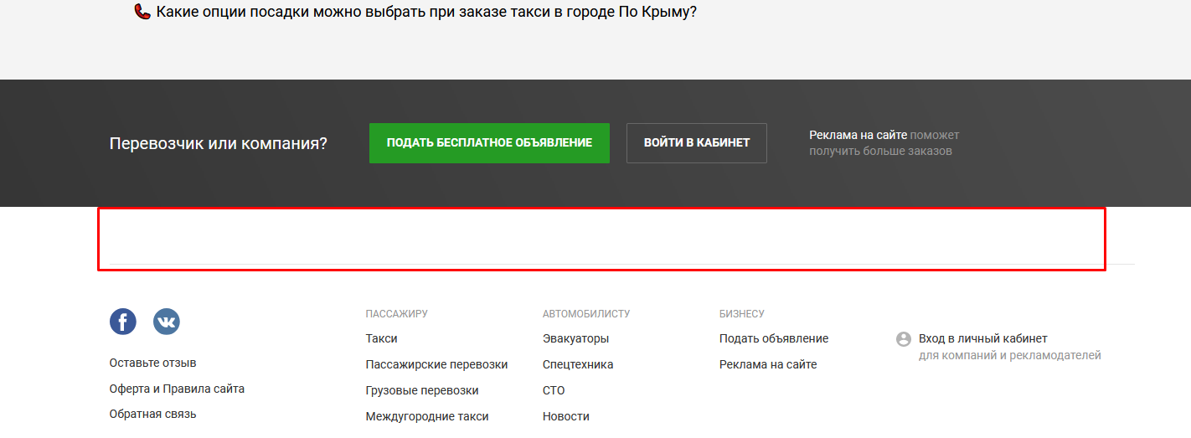

1. Карточка в листинге

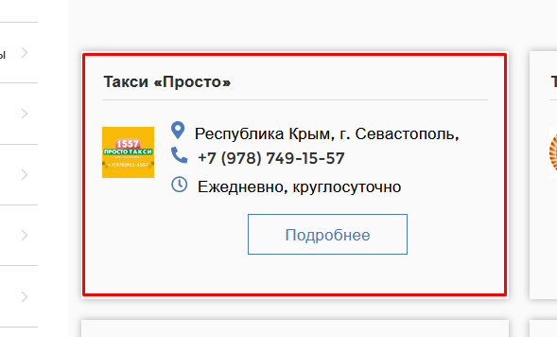

Добавить информацию как у конкурента. Обязательно! Кликабельный с мобильного телефона. Ссылка на страницу с рейтингами.

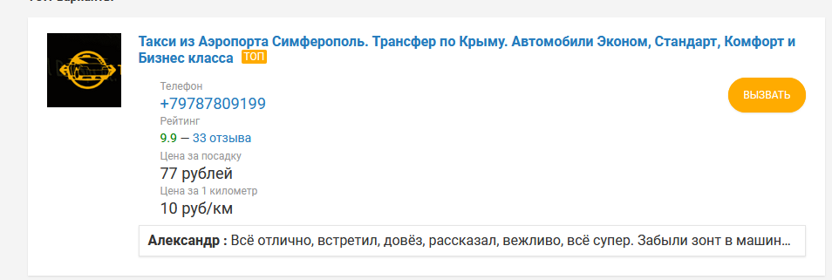

1. Такую же карточку сделать на листингах остальных категорий справочника.
2. Добавить фильтр по городам. Вверху, как на картинке. Если все города не будут помещаться в 2 линии, то сделать ссылку для раскрытия выбора всех городов.

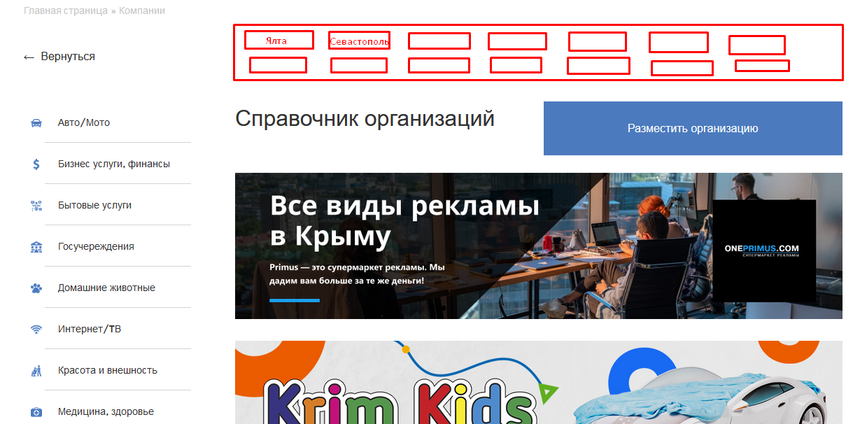

**Пагинация на всех страницах.**

Сейчас на основных категориях пагинации нет. Все работает через подгрузку по нажатию кнопки Загрузи больше

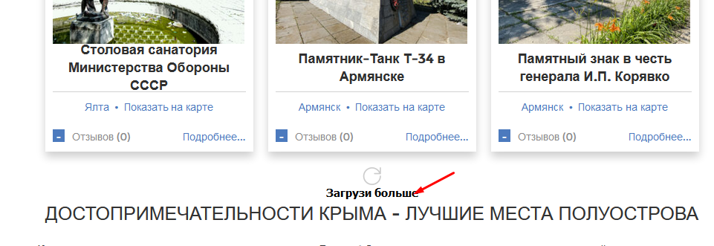

Которая работает через плагин **FacetWP.**

Убрать подгрузку через плагин **FacetWP,** сделав стандартную пагинацию.

Сам плагин **FacetWP** удалить, отвязав от него задействованный функционал сайта.

**ГИД**

https://online-crimea.ru/gid/

1. При нажатии на «Загрузи больше» загружаются те же самые плитки. Сделать пагинацию (см. П. выше)

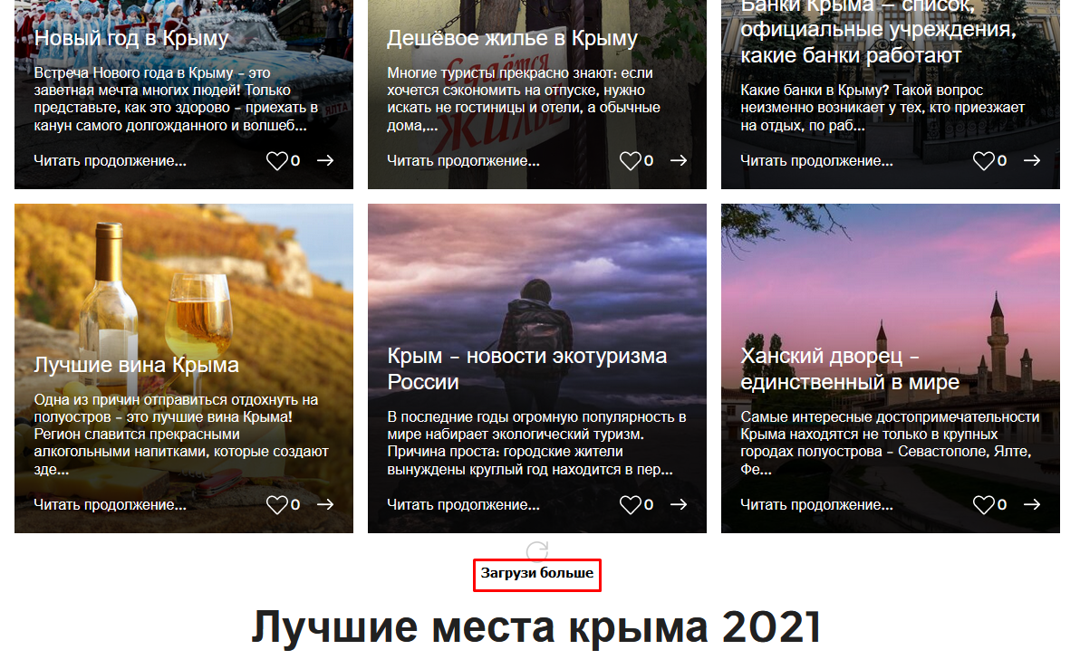

1. Доработать заметки неправильно отображаются https://online-crimea.ru/notes/, без стилей.

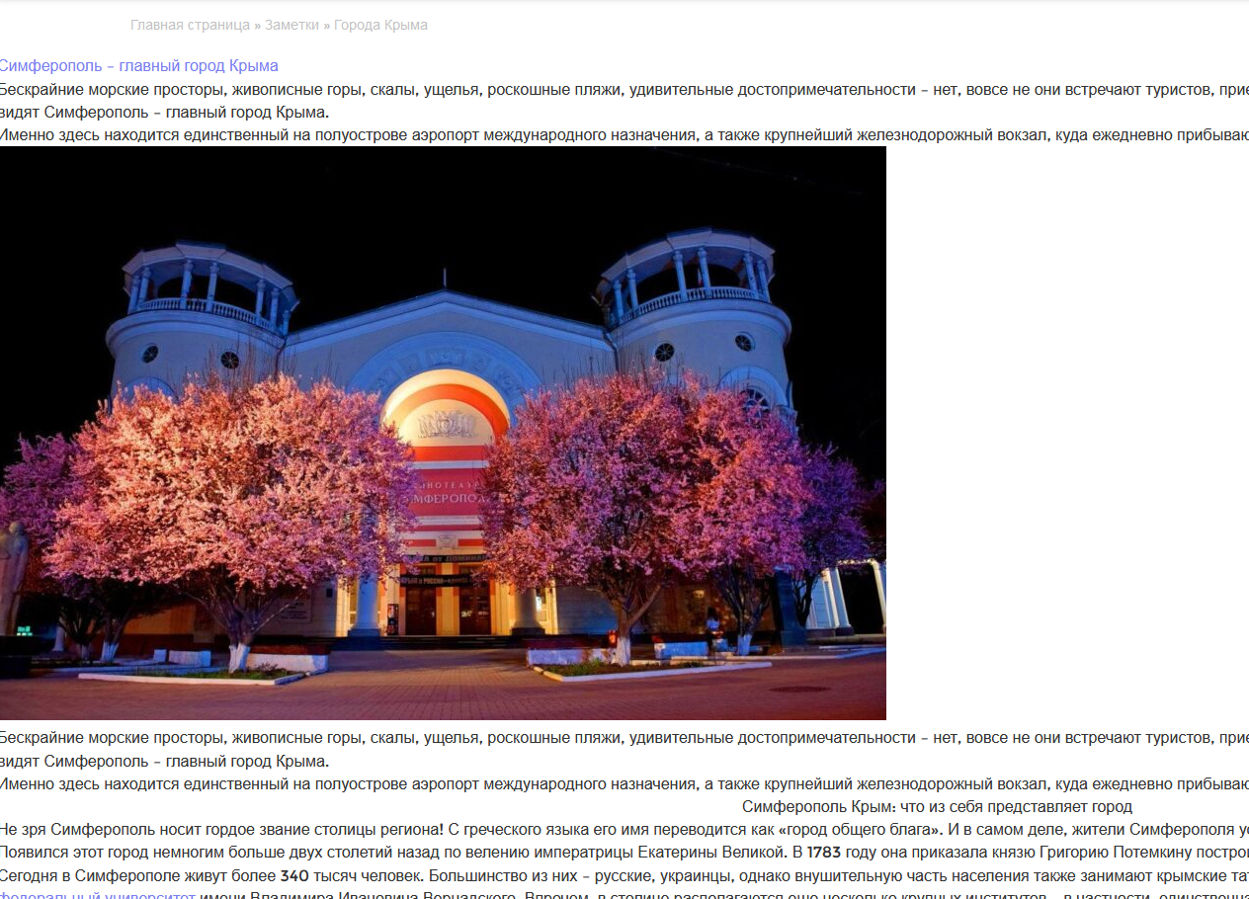

1. Удалить карту.

**Изменить отображение страниц категорий и подкатегорий** для разделов Активный отдых (подкатегории), Достопримечательности (категория и подкатегории), Пляжи Крыма (категория и подкатегории), Онлайн камеры (категория и подкатегории).

Сделать примерно, как на картинках.

Должно выводиться по 20 шт. на странице, если карточек больше 20-ти, то должна быть пагинация.

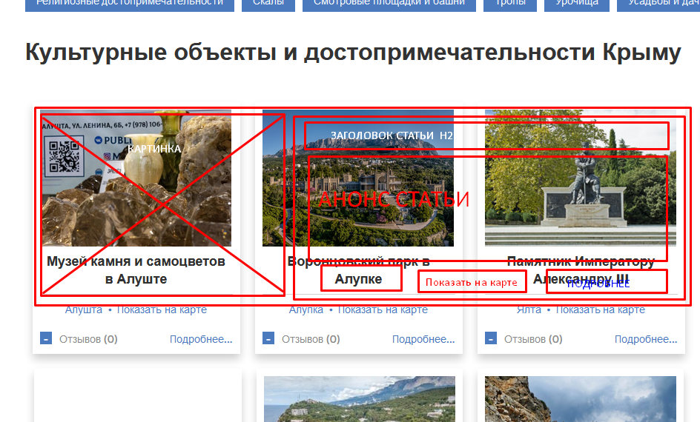

Еще раз схематично, чтобы было более понятно.

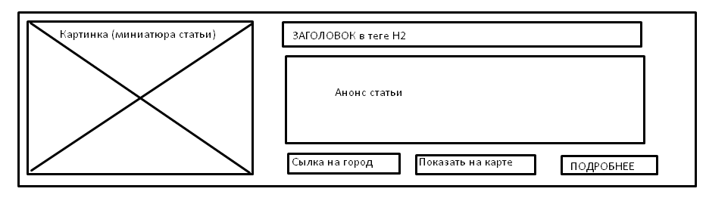

**Страница промокодов**

https://online-crimea.ru/promokody/

1. Подключить функционал.
2. Сделать возможность добавления промокодов из админки.
3. Сделать сортировку по городам.
4. Сделать чтобы на странице промокодов могли открыть промокод только зарегистрированные пользователи в статусе «Покупатель карты». Остальным при нажатии на промокод должен показываться попап «Извините, увидеть промокод могут только пользователи, имеющие статус Покупателя Гостевой карты».

**Гостевая карта**

https://online-crimea.ru/gostevaya-karta/

1. Города также сделать скроллом вправо и нужно продолжить линию категорий до конца контентной части.

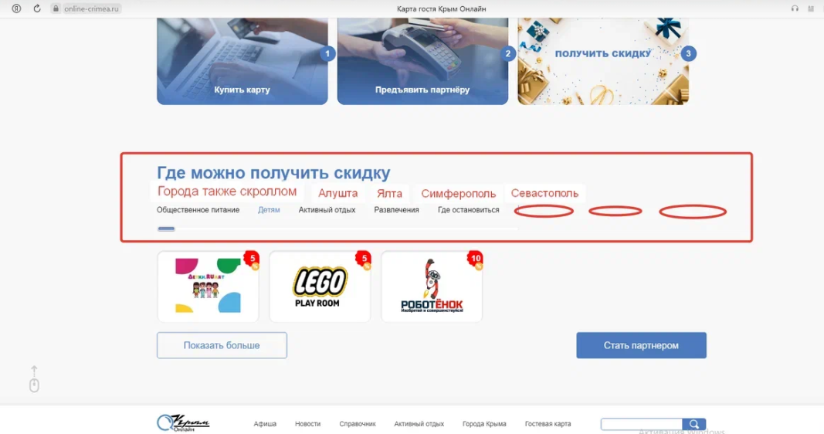

**Правки по визуалу**

1. Переделать раздел Достопримечательности и Пляжи в формат ГИДа.
2. На всем сайте произошел какой-то сбой по городам. В каждом разделе в городах должно быть указано количество занесенных карточек, а у нас во всех разделах цифра одинаковая

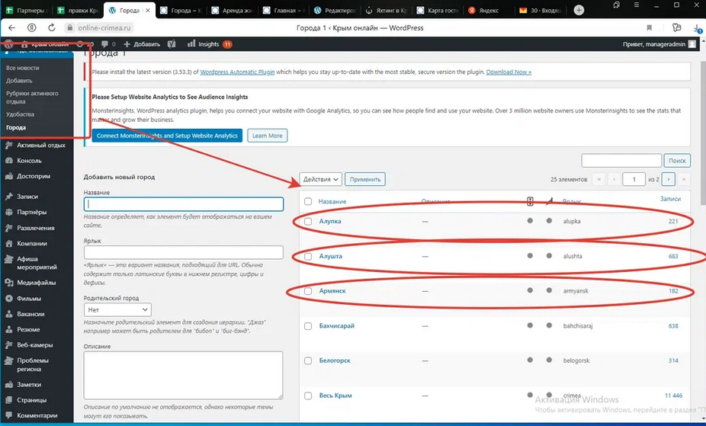

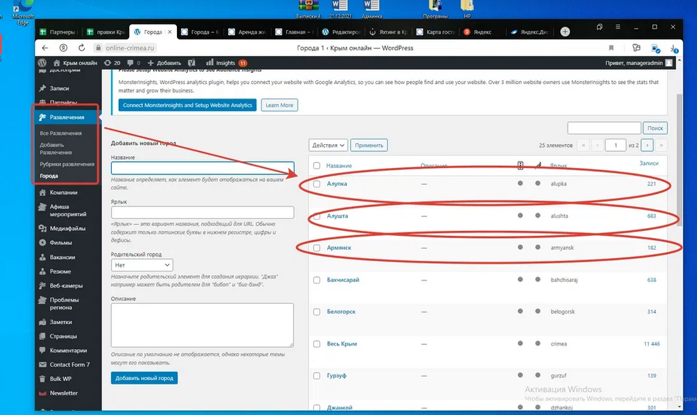

1. В разделе Пляжи в фильтр добавить возможность сортировки по категориям.

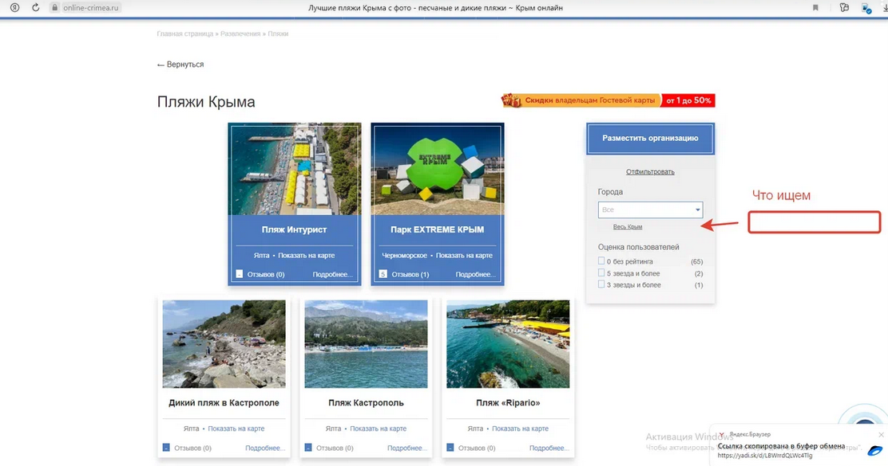

1. Нужно раздел Пляжи сделать самостоятельным разделом для заполнения и убрать его с развлечений.
2. В разделе Развлечения при нажатии кнопки показать контакты текст не отодвигается вниз, и контактная информация залазит на него

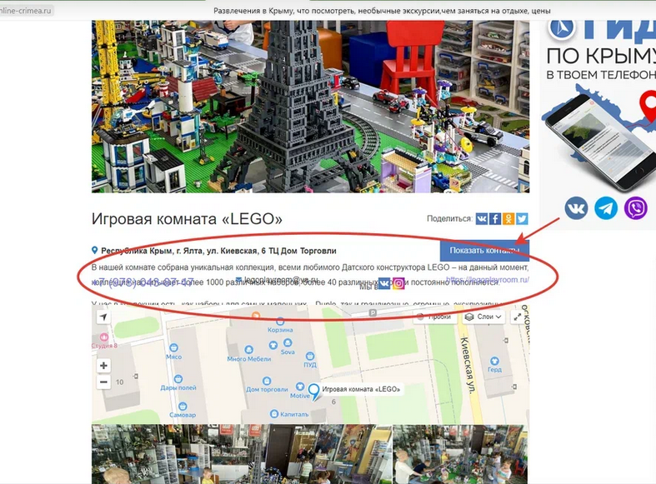

А в мобильной версии даже кнопка вниз съехала.

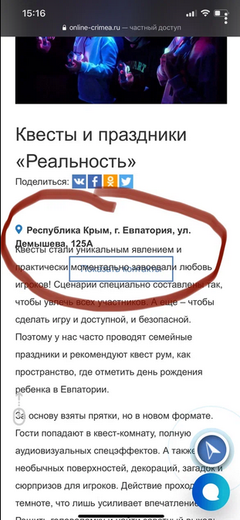

1. Поправить мобильную версию сайта, в мобильной версии сайт ездит туда-сюда.
2. Это меню во всех разделах сделать раскрытым так будет проще понимать, что там можно что-то выбрать.

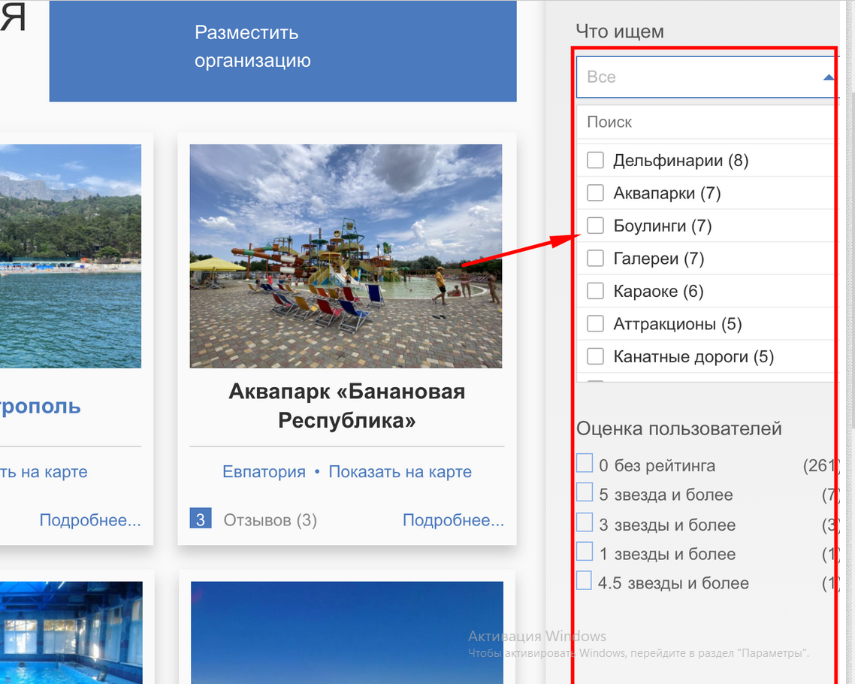

**Города**

**Удалить!**

Сделать возможность выбора города из имеющего списка (сейчас скрыты стилями) + добавить еще Оленевка, Новый свет, Балаклава, Поповка.

При выборе города все страницы листингов (категорий, подкатегорий) должны иметь статичный url, на всех должен меняться заголовок, в соответствии с выбранным городом, например для Ялты, «Апартаменты в Ялте», «Гостиницы в Ялте» и т.п.

На страницах листингов должны отображаться только релевантные (относящиеся к этому городу) карточки.

Чтобы не было дублей карточек нужно чтобы на страницах городов карточка была закрыта от индекса мета тегом rel=”nofollow”.

!!! НЕ ИСПОЛЬЗОВАТЬ плагин мультисайт.

**Прием оплаты на за Гостевую карту**

1. Пользователь должен заполнить все необходимые поля (Фамилия, Имя, Отчество, адрес доставки с индексом, email, телефон, подтверждение согласия с политикой конфиденциальности), эта информация должна сохраниться в БД.
2. После заполнения и отправки всех данных, если данные успешно отправлены, то пользователя должно перекинуть на страницу оплаты платформы по приему платежей.
3. Менеджеру должно прийти уведомление, что пользователь сделал и **оплатил** заказ.
4. Пользователь тоже должен куда-то (скорее всего на email) получить сообщение, что заказ принят и находится в обработке.
5. Потом заказ обработан и отправлен + трек номер для отслеживания.
6. Потом после получения пользователем карты, менеджер закрывает заказ как выполненный.
7. Пользователю вся эта информация куда-то должна прилетать, обычно опять же все летит на почту.